人事考试业务受理系统使用操作指南（随申办）

（2023年）

一、实名注册
1、使用手机通过应用商城下载“随申办”APP；
2、实名注册验证。

二、登录操作
1、手机登录操作。
方法一：
第一步：登录 “随申办”APP ，点击底部 “办事”栏目；
第二步：在“服务大厅”中点击“按部门”；
第三步：划动选择“市人社局”板块;
第四步：点击选择“人事人才”板块;
第五步：选择“人事考试业务受理” ，选择相应的事项，进入办理页面。
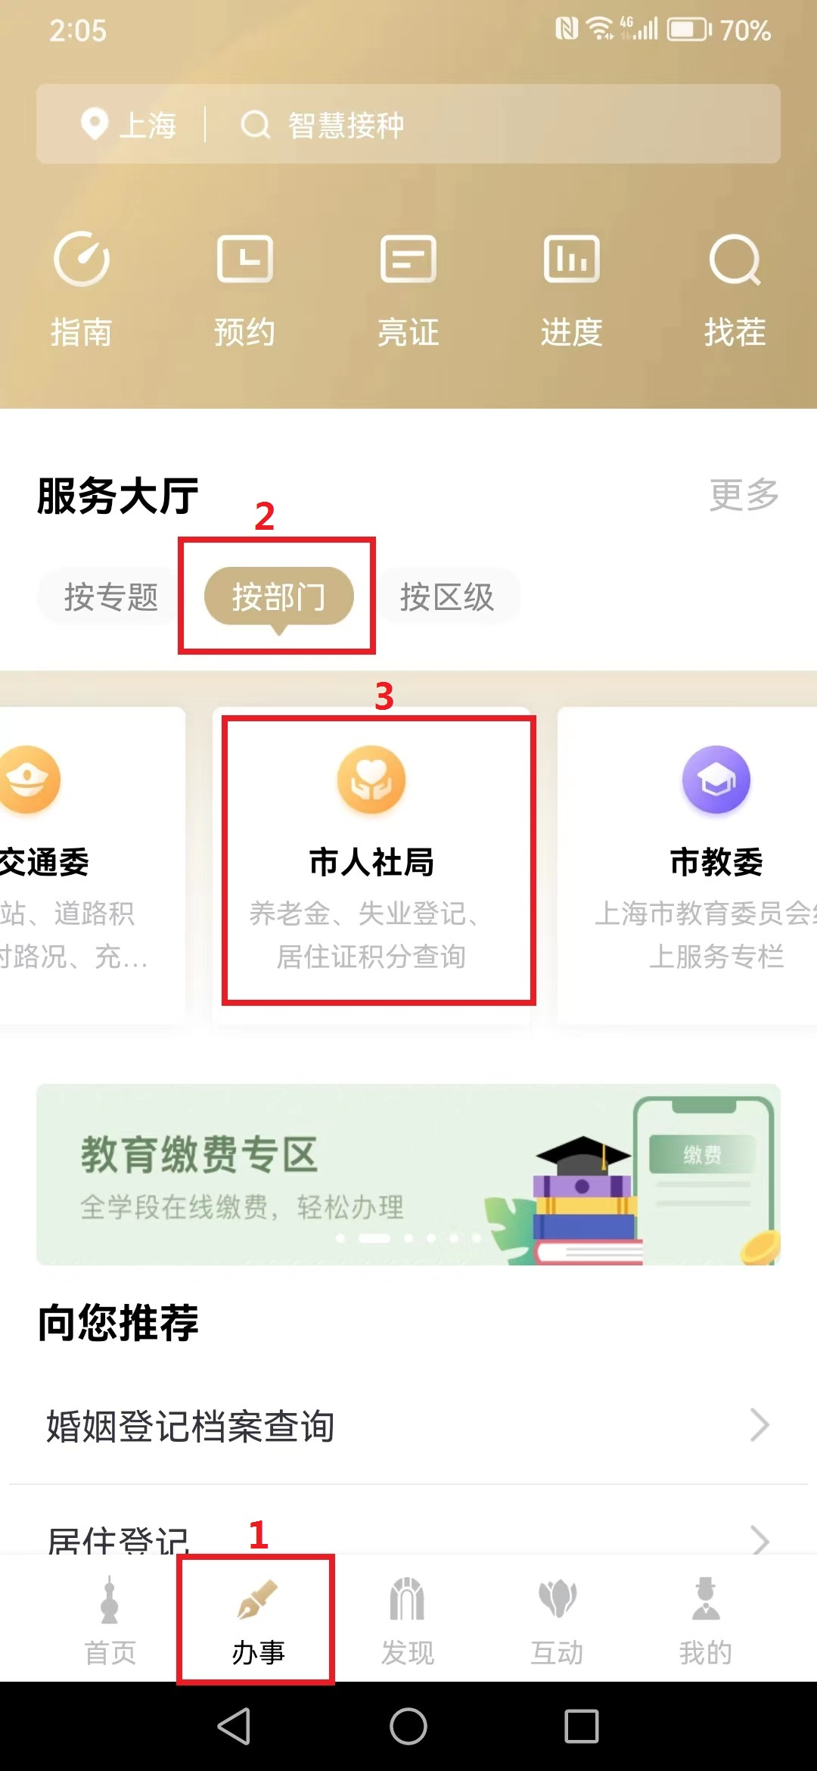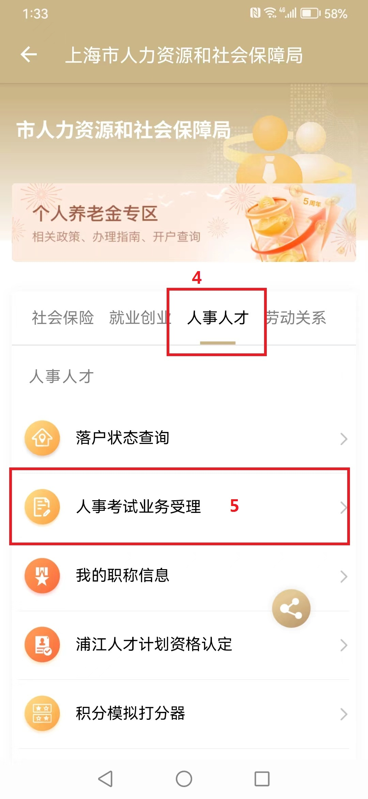

方法二：
第一步：登录 “随申办”APP ，在搜索框填入“人事考试业务受理”；
第二步：选择相应的事项，进入办理页面。
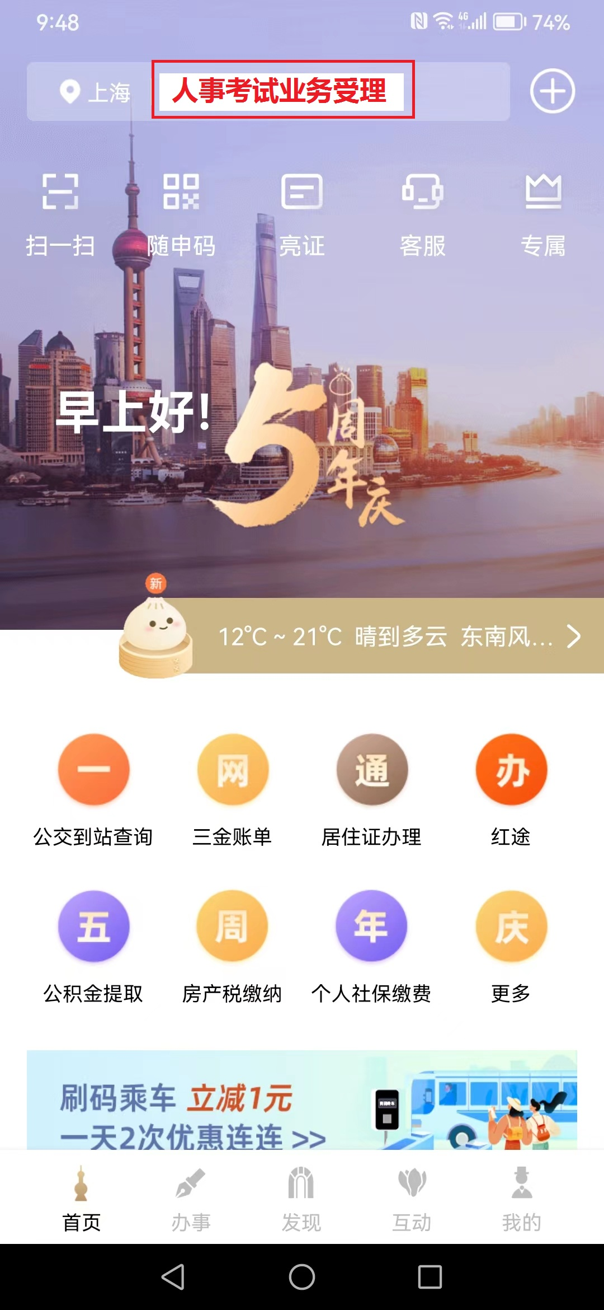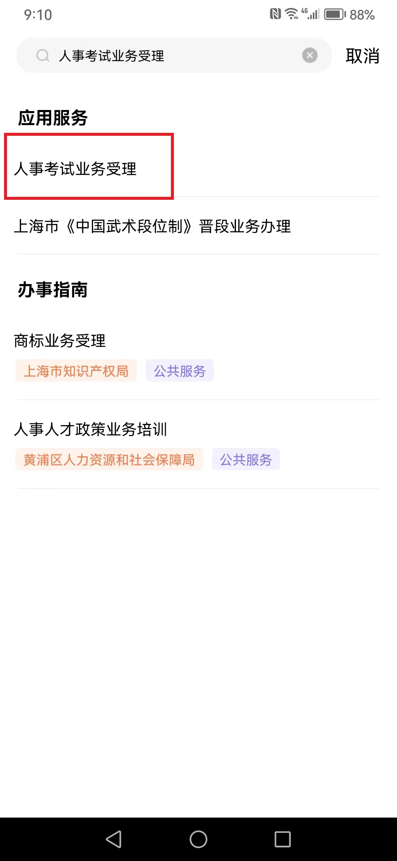

2、电脑登录操作。使用电脑登录网址（http://www.rsj.sh.gov.cn/ksy/ywslsb/），可扫码登入或账号密码登入。登录系统后选择所需办理的业务。
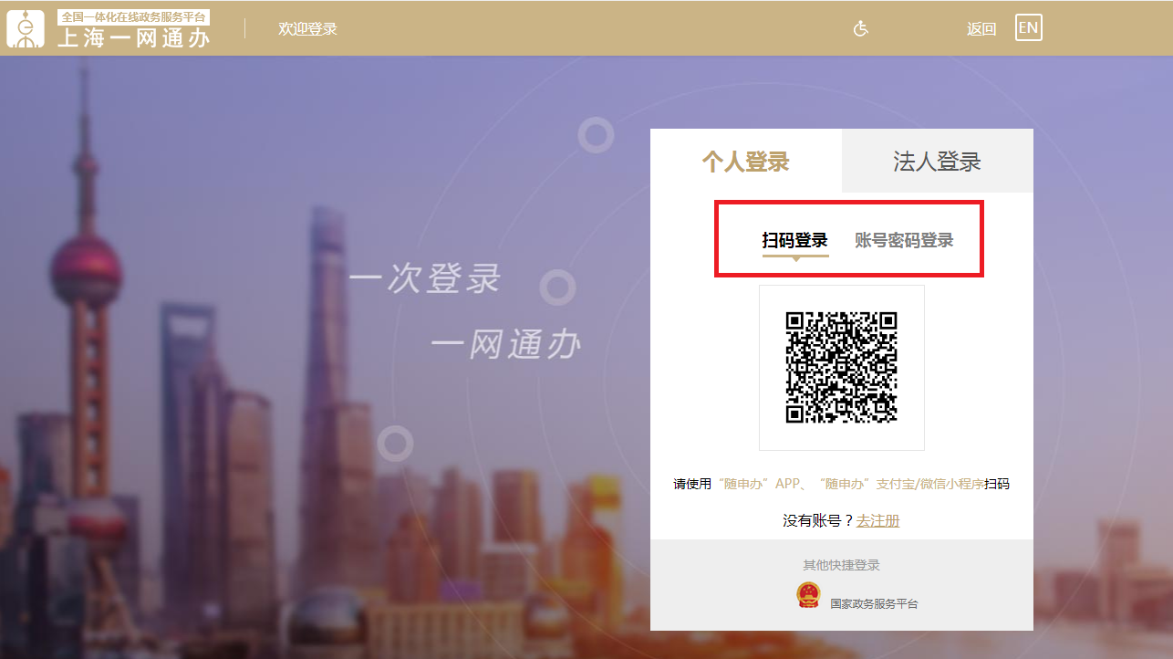

三、注意事项
1、登陆后的账户为个人账户。
2、实名注册后也可通过电脑（网址http://www.rsj.sh.gov.cn/ksy/ywslsb/）登入系统。
3、苹果手机中的图片默认为HEIC格式 ,需要考生自行转换为JPG格式才能上传。
4、上传的本人证件照电子图片要求：一张一寸免冠白底电子照片文件为JPG格式、像素295×413、尺寸1寸（2.5cm×3.5cm）、大小约10KB、底色为白色。
5、上传的身份证原件正反、资格证书原件照片文件为JPG格式，文件大小控制在500KB以内。

